Městský úřad Blansko
Odbor školství, kultury a cestovního ruchu
náměstí Republiky 1
678 01 Blansko

V Blansku dne 1. 8. 2024

Žádost o užívání veřejného prostranství

Dobrý den,

žádám vás tímto o užití veřejného prostranství za účelem uspořádání kulturní akce.

Během Týdne důstojné práce v termínu od 5. - 12. října 2024 bych rád v zámeckém parku uspořádal Výstavu na stromech (www.vystavanastromech.cz). Akce upozorňuje na souvislosti mezi podmínkami výroby a naší spotřebou. Letos proběhne již desátý ročník této akce, tentokrát zaměřený na fungování systému Fairtrade a životy pěstitelů ve světě.

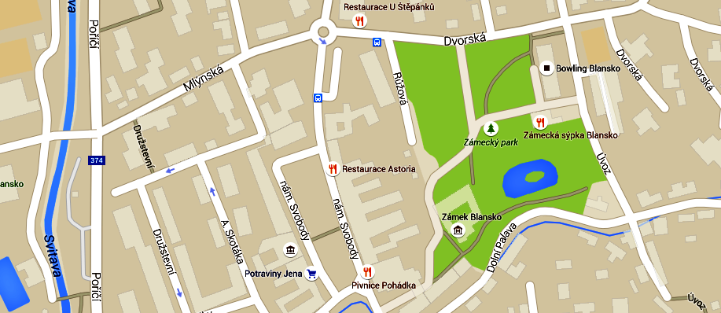
Plakáty budou zpevněny kartonem a umístěny na stromy v zámeckém parku pomocí uvázání provázku. Do stromů nebudeme nic napichovat, v žádném případě nedojde k poškození městské zeleně. Předpokládám instalaci na 15 stromů v části parku vyznačené na obrázku.
ZDE
Jedná se o nekomerční akci, kde nebude vybíráno vstupné a nebude probíhat žádný prodej.

Srdečně zdraví

Mgr. Stanislav Komínek
M: +420 774 737 176
E: kominkovic@gmail.com

